市法治政府建设领导小组办公室莅临我县检查指导创建工作

为更好地提升法治政府建设示范创建工作，进一步营造良好的法治环境，8月18日下午，市法治政府建设领导小组办公室工作人员、市司法局依法行政指导科王志鹏一行受邀对我县法治政府建设示范创建工作进行检查指导。
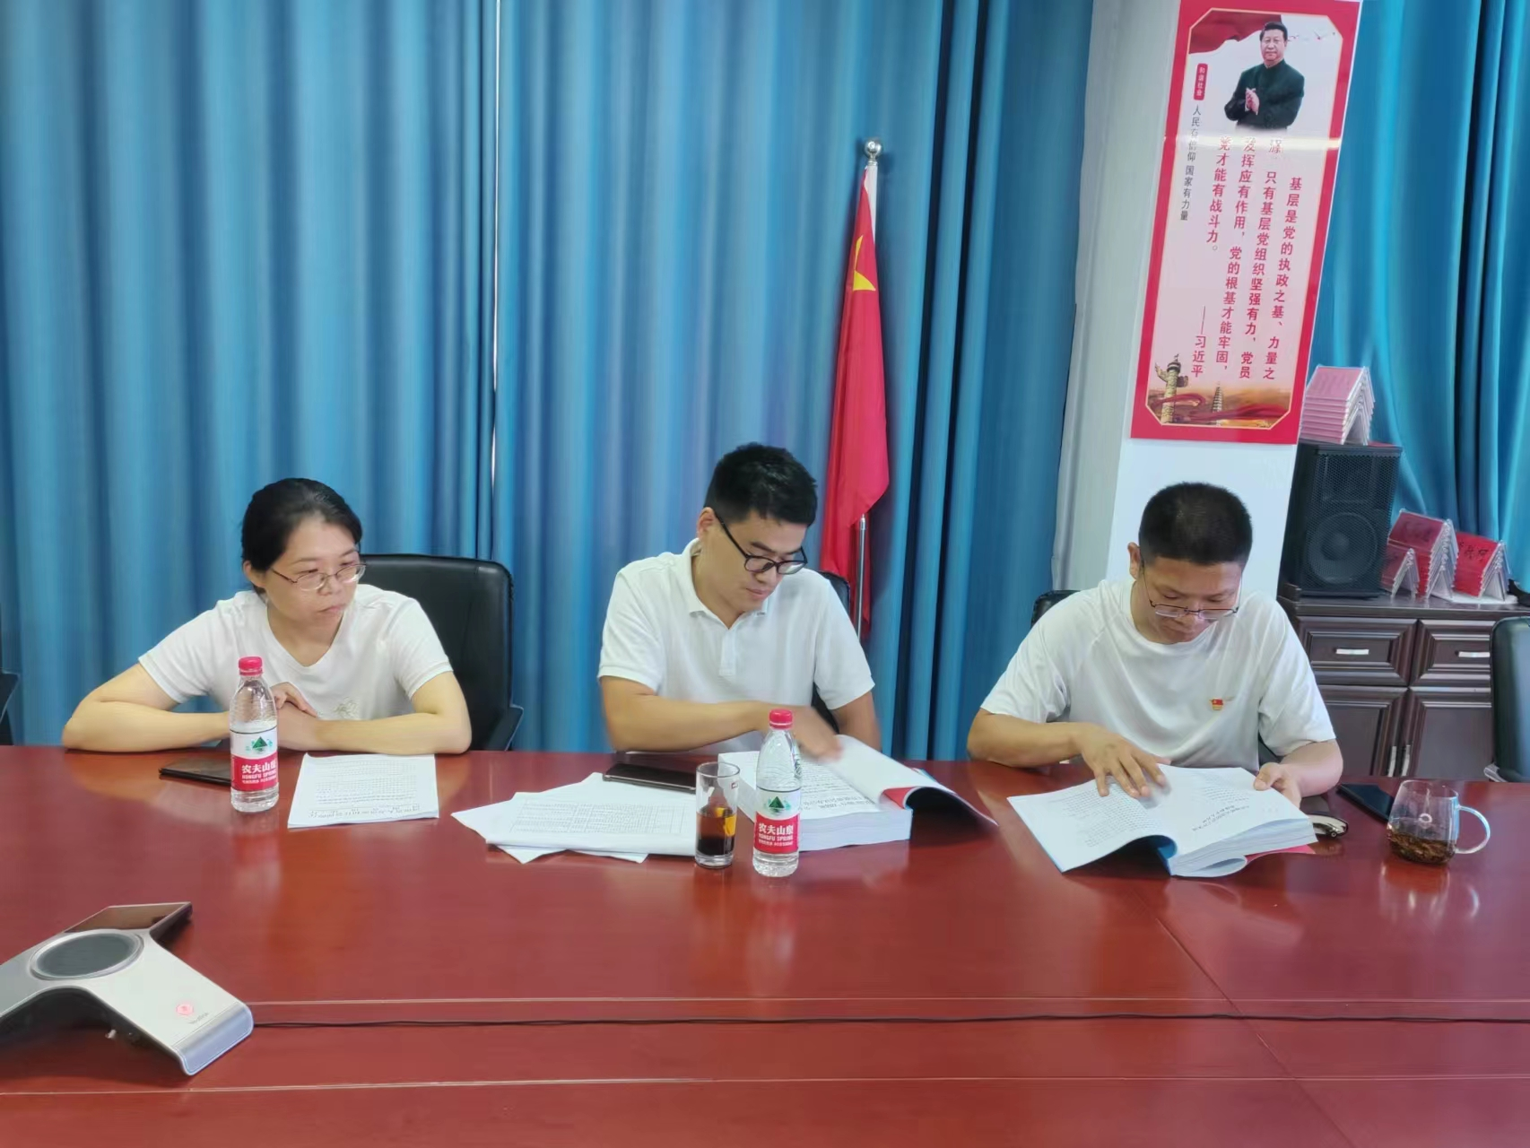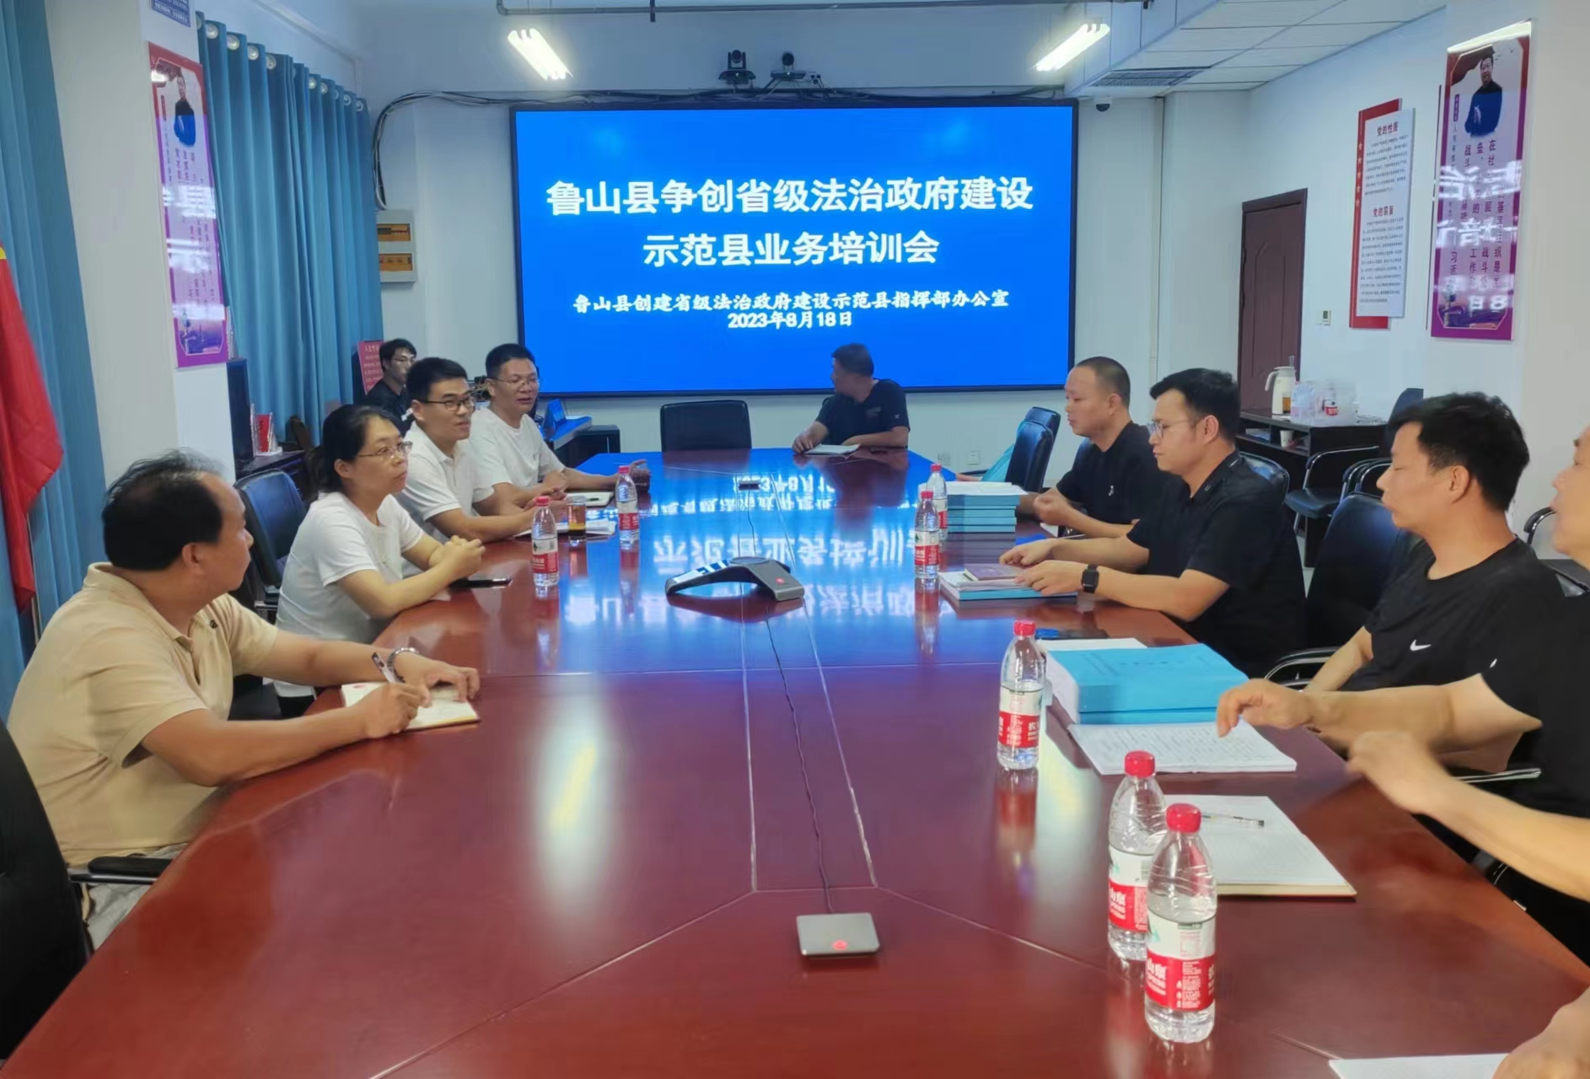
会上，王志鹏科长认真阅评创建材料，与县创建办工作人员面对面交流，逐条提出修改、完善意见，并从材料类型、情况说明报告和佐证资料的测评标准及要求、2023年申报材料的新增指标等方面，结合往年其他地区存在的弱项和失分情况，对材料申报工作进行指导，为材料申报工作“把脉问诊”，推动申报工作提档见效。
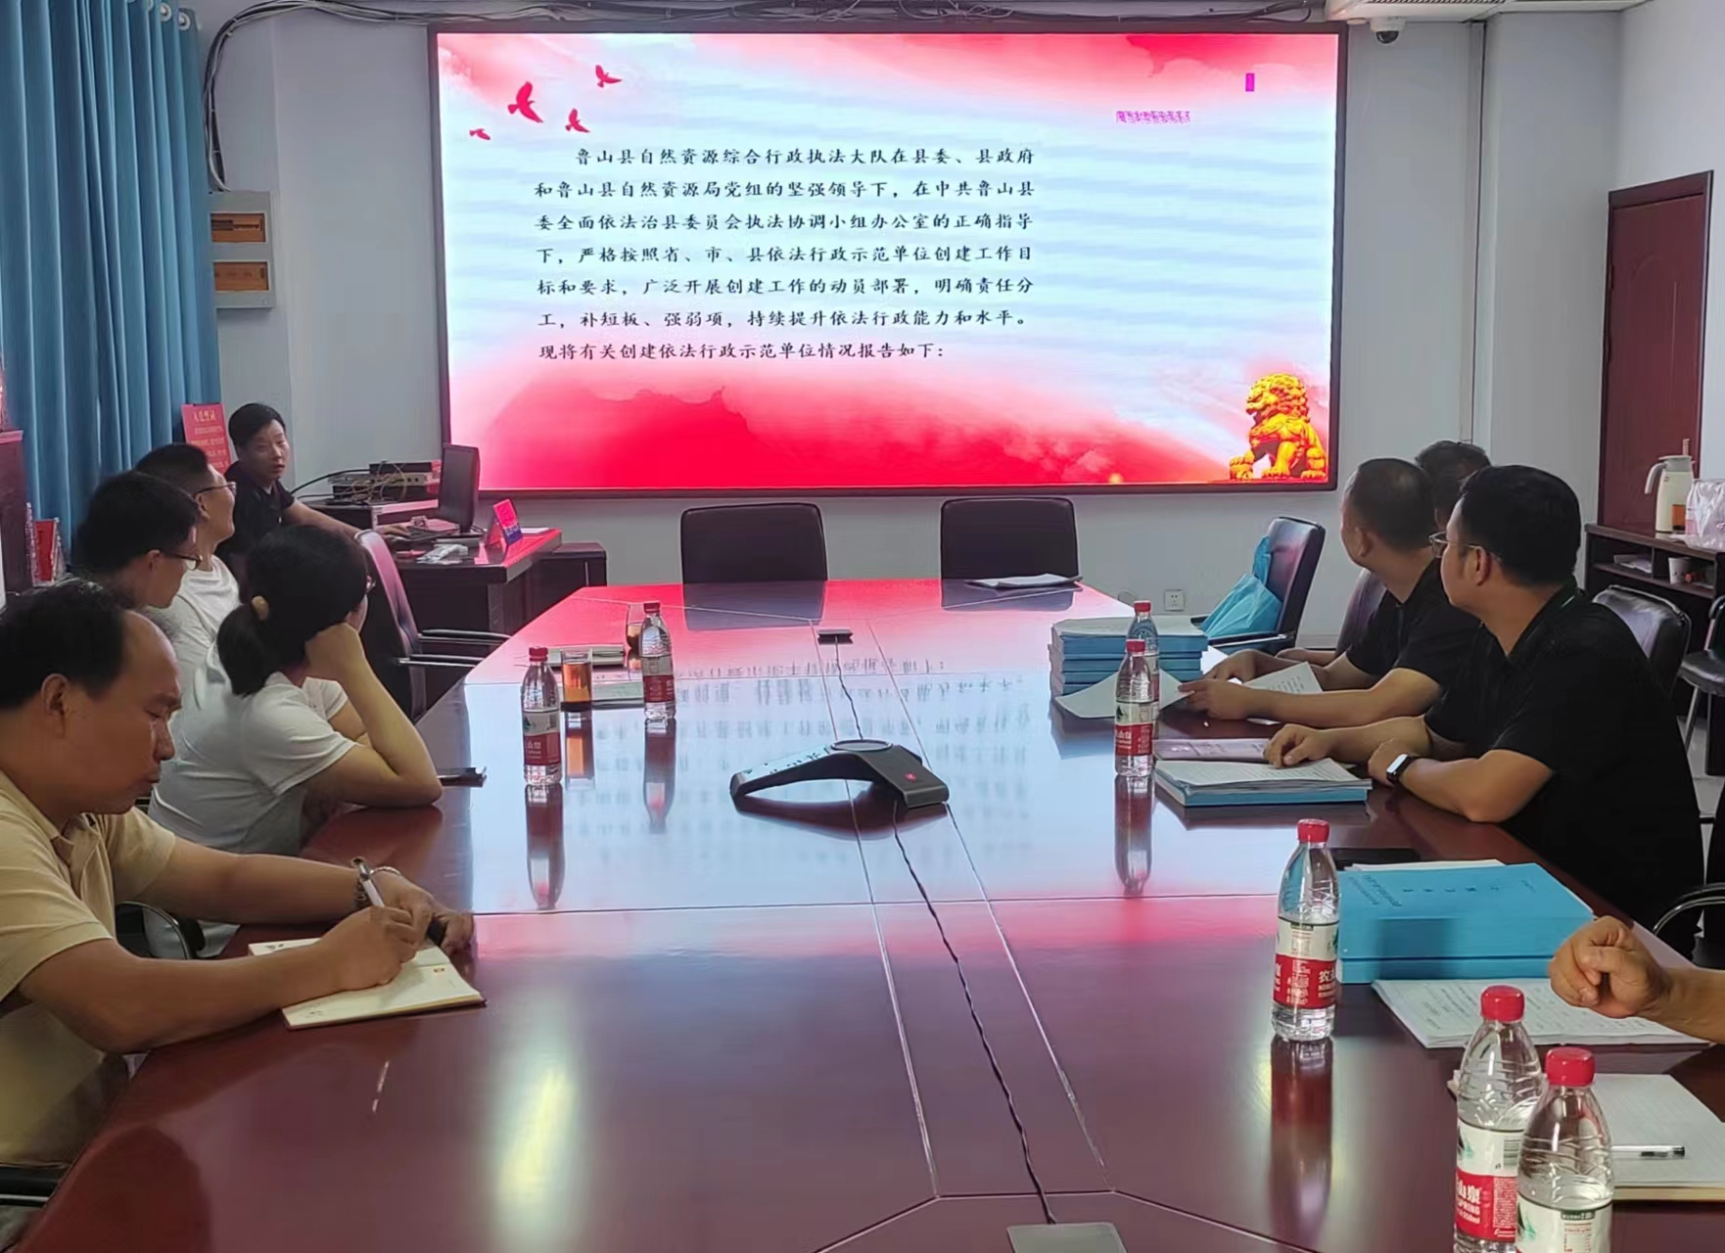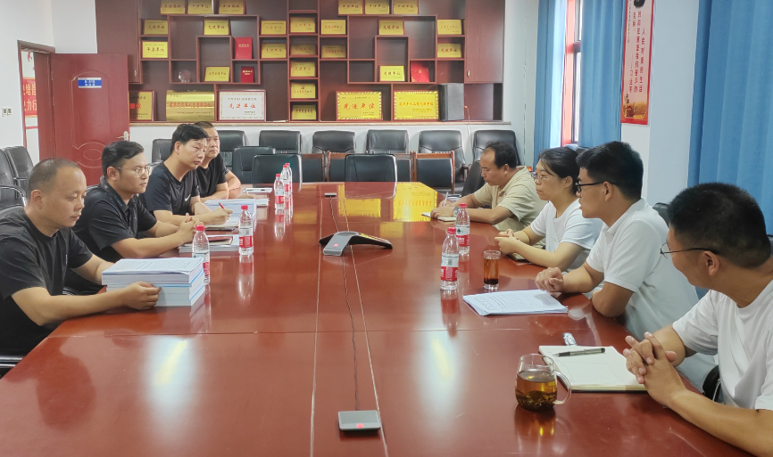
王志鹏指出，县创建办工作人员工作认真、连续奋战、不辞辛苦，并在以往意见反馈后动作迅速，工作效率高，创建申报材料整体框架完整、分类科学合力、佐证充实有效。同时要求，要紧盯目标、精准研读、加强沟通协调、力争材料申报工作有新飞跃。
为进一步坚定“创则必成”的信心，扎实有效推进“省级法治政府建设示范县”创建各项工作，县创建办统筹协调好各个时间节点的工作安排，及时召集相关部门召开阶段性部门协调会，邀请专家进行培训指导，多措并举促进工作提升，确保创建材料申报工作有新的突破，力促申报材料质量水平稳中有升，推动创建工作走深走实、常态长效。

